Verslag TDoR 22 november 2014 Maastricht

Het programma van de herdenking TDoR 2014 in Maastricht vond plaats op 2 dagen.
We danken de naar schatting 175 mensen die hieraan deelgenomen hebben.
Bewust hebben we op de vrijdagavond gekozen voor een luchtiger programma, om de simpele reden dat we niet altijd serieus kunnen en willen zijn.
De bijdrage van Merel Moistra was geweldig, ze kreeg de hele zaal mee aan het zingen. En de pubquiz was leuk en ook nog leerzaam. Tijdens de nazit leerden we onze buitenlandse gasten Kemal Ördek en Fernanda Milan al wat beter kennen.

Zaterdagmiddag begon de herdenkingsdag dan echt met een presentatie door Maurits Boote van Movisie over zelfmoordrisico’s, signalen en preventie. Voor velen een echte eye-opener.
De presentaties van onze buitenlandse gasten en die van Beyong, die haar roots in Suriname heeft, logen er niet om. De verhalen over uitsluiting, armoede, de dwang sekswerker te moeten zijn, het misbruik en geweld maakten ons duidelijk dat we ons gelukkig mogen prijzen met het feit dat we in Nederland leven.
Voor de transvrouwen die vanuit enkele AZC’s in Limburg de middag bijwoonden, was dat aan de ene kant een herkenning van de afschuwwekkende ervaringen, aan de andere kant putten ze kracht uit het gegeven dat ze in Nederland betrekkelijk veilig zijn, contacten op kunnen doen en weten dat ze niet alleen staan.

We waren al stil en onder de indruk van de middag, de film deed er niet voor onder. Ook hier weer het bekende patroon van uitsluiting, armoede en prostitutie, nog afgezien van de fysieke problemen die een transitieproces met zich meebrengt. Indrukwekkende film.

Bij het eten kwamen we gelukkig weer wat bij en konden we ons voorbereiden op de stoet naar het Herdenkingsplein. Die stille tocht was zeer indrukwekkend. Zie de foto. (van Marcel Jacobs)

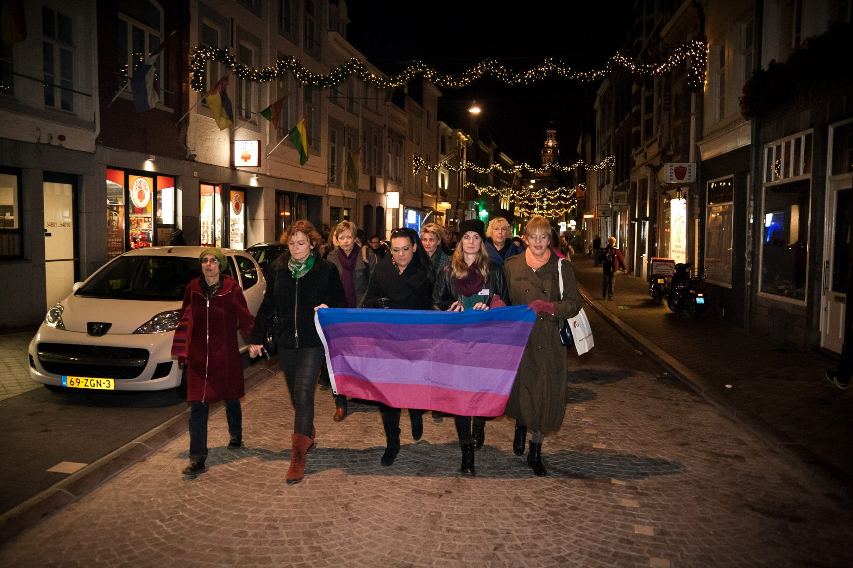

De herdenkingsplechtigheid zelf was ontroerend door de mooie, soms hartverscheurende toespraken en door het jurkenproject, dat in het felle licht van enkele bouwlampen een prachtig kunstwerk was. Het doel ervan werd meteen duidelijk; de 226 slachtoffers kwamen niet alleen met hun naam op het scherm langs, ze kwamen tot leven door de225 jurken en het ene kostuum.
Het besef dat er alweer een jaar voorbij was gegaan met opnieuw zoveel slachtofers kwam door het kunstwerk waardig en zeer indringend bij ons binnen. Het maakte de herdenking bijzonder emotioneel.

Het was fijn om in Café Rosé nog even na te kunnen praten en even bij te komen.

